Mata Pelajaran | : Basis Data
Kelas/Semester | : XI RPL/Semester 3
Topik | : DDL (Data Definition Language)
Alokasi Waktu | : 6 Pertemuan (4x45 Menit)
Penyusun | : Bagus Abdul Karim, S.Kom

Tujuan Pembelajaran
Siswa mampu:
- Melakukan instalasi MariaDB pada XAMPP dengan konfigurasi awal yang benar.
- Menjelaskan dan menerapkan Data Manipulation Language pada MariaDB/MySQL.
- Menjalankan perintah-perintah dasar MariaDB untuk pengelolaan awal basis data.

Petunjuk Umum:
- LKPD ini digunakan dalam 6 pertemuan praktikum di laboratorium komputer.
- Ikuti instruksi langkah kerja dengan teliti.
- Catat setiap hasil percobaan, sertakan screenshot bila diminta.

Materi Singkat

Pendahuuan
SQL merupakan singkatan dari Structured Query Language. SQL atau juga sering disebut sebagai query merupakan suatu bahasa (language) yang digunakan untuk mengakses database. SQL dikenalkan pertama kali dalam IBM pada tahun 1970 dan sebuah standar ISO dan ANSII ditetapkan untuk SQL.
Terdapat 3 (tiga) jenis perintah SQL, yaitu :
- DDL atau Data Definition Language: merupakan perintah SQL yang berhubungan dengan pendefinisian suatu struktur database, dalam hal ini database dan table. Beberapa perintah dasar yang termasuk DDL ini antara lain :
- CREATE
- ALTER
- RENAME
- DROP
- DML atau Data Manipulation Language: DML merupakan perintah SQL yang berhubungan dengan manipulasi atau pengolahan data atau record dalam table. Perintah SQL yang termasuk dalam DML antara lain :
- SELECT
- INSERT
- UPDATE
- DELETE
- DCL atau Data Control Language: DCL merupakan perintah SQL yang berhubungan dengan manipulasi user dan hak akses (priviledges). Perintah SQL yang termasuk dalam DCL antara lain :
- GRANT
- REVOKE

Pengelolaan Database

Membuat Database
Sintaks umum SQL untuk membuat suatu database adalah sebagai berikut :
Bentuk perintah di atas akan membuat sebuah database baru dengan nama nama_database. Aturan penamaan sebuah database sama seperti aturan penamaan sebuah variabel, dimana secara umum nama database boleh terdiri dari huruf, angka dan under-score (_). Jika database yang akan dibuat sudah ada, maka akan muncul pesan error. Namun jika ingin otomatis menghapus database yang lama jika sudah ada, aktifkan option IF NOT EXISTS.

Menampilkan Database
Untuk melihat database yang baru saja dibuat atau yang sudah ada, dapat menggunakan perintah sebagai berikut :
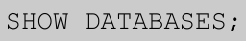

Membuka / Menggunakan Database
Sebelum melakukan manipulasi tabel dan record yang berada di dalamnya, kita harus membuka atau mengaktifkan databasenya terlebih dahulu. Untuk membuka database “penjualan”, berikut ini querynya :
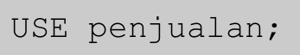

Menghapus Database
Untuk menghapus suatu database, sintaks umumnya adalah sbb :
Bentuk perintah di atas akan menghapus database dengan nama nama_database. Jika databasenya ada maka database dan juga seluruh tabel di dalamnya akan dihapus. Jadi berhati-hatilah dengan perintah ini! Jika nama database yang akan dihapus tidak ditemukan, maka akan ditampilkan pesan error. Aktifkan option IF EXISTS untuk memastikan bahwa suatu database benar-benar ada.

Pengelolaan Tabel

Membuat Tabel
Bentuk umum SQL untuk membuat suatu table secara sederhana sebagai berikut :
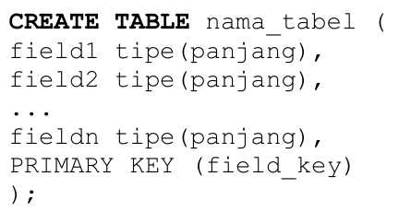
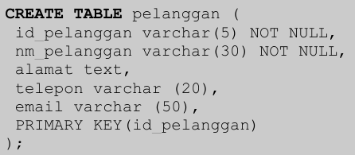
Pada perintah di atas, beberapa hal yang perlu diperhatikan :
- CREATE TABLE merupakan perintah dasar dari pembuatan table.
- pelanggan merupakan nama tabel yang akan dibuat.
- id_pelanggan, nm_pelanggan, alamat, telepon dan email merupakan nama field.
- varchar dan text merupakan tipe data dari field NOT NULL merupakan option untuk menyatakan bahwa suatu field tidak boleh kosong.
- PRIMARY KEY merupakan perintah untuk menentukan field mana yang akan dijadikan primary key pada tabel.
- 5, 10, 30 dan 50 di belakang tipe data merupakan panjang maksimal dari suatu field.
- Untuk tipe data date dan text (juga date dan blob) panjang karakter maksimalnya tidak perlu ditentukan.
- Jangan lupa akhiri perintah dengan titik-koma (;)

Menampilkan Tabel
Selanjutnya untuk melihat tabel mhs sudah benar-benar sudah ada atau belum, ketikkan perintah berikut ini :

Perintah di atas akan menampilkan seluruh tabel yang sudah ada dalam suatu database.

Menampilkan Struktur Tabel
Untuk melihat struktur tabel “pelanggan” secara lebih detail, cobalah perintah atau query sebagai berikut :
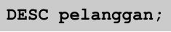
DESC merupakan singkatan dari DESCRIBE (dalam query bisa ditulis lengkap atau hanya 4 karakter pertama) dan pelanggan adalah nama tabel yang akan dilihat strukturnya. Dari perintah di atas, akan ditampilkan struktur tabel pelanggan sebagai berikut :
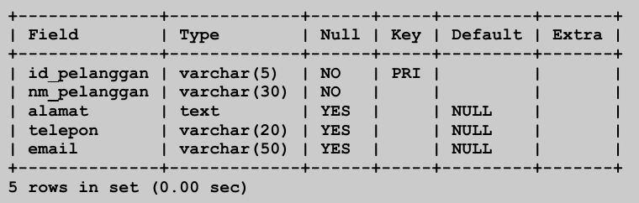
Dari struktur tabel mhs yang ditampilkan di atas, dapat diketahui bahwa :
- Terdapat 5 (lima) field dengan tipe masing-masing.
- Primary Key dari tabel pelanggan adalah id_pelanggan. Lihat kolom Key pada field id_pelanggan.
- Untuk field id_pelanggan dan nm_pelanggan defaultnya tidak boleh kosong. Lihatlah kolom Null dan Default pada field id_pelanggan dan nm_pelanggan.
- Untuk field alamat, telepon dan email default-nya boleh kosong. Lihatlah kolom Null dan Default pada field alamat dan telepon.

Mengubah Struktur Tabel dengan Alter
Untuk mengubah struktur suatu tabel, bentuk umum perintah SQL-nya sebagai berikut :
dimana :
- ALTER TABLE merupakan perintah dasar untuk mengubah tabel.
- nama_tabel merupakan nama tabel yang akan diubah strukturnya.
- alter_options merupakan pilihan perubahan tabel. Option yang bisa digunakan,
Macam-macam Alter Option yang dapat digunakan
- ADD definisi_field_baru
Option ini digunakan untuk menambahkan field baru dengan “definisi_field_baru” (nama field, tipe dan option lain).
- ADD INDEX nama_index
Option ini digunakan untuk menambahkan index dengan nama “nama_index” pada tabel.
- ADD PRIMARY KEY (field_kunci)
Option untuk menambahkan primary key pada tabel
- CHANGE field_yang_diubah definisi_field_baru
Option untuk mengubah field_yang_diubah menjadi definisi_field_baru
- MODIFY definisi_field
Option untuk mengubah suatu field menjadi definisi_field
- DROP nama_field
Option untuk menghapus field nama_field
- RENAME TO nama_tabel_baru
Option untuk mengganti nama tabel

Menghapus Tabel
Untuk menghapus sebuah tabel, bentuk umum dari perintah SQL adalah sebagai berikut :
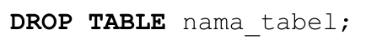
Contohnya kita akan menghapus tabel dengan nama “pelanggan” maka perintah SQL-nya adalah :
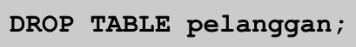

Praktikum

Persiapan Kegiatan Praktikum
- Pastikan sudah terinstall XAMPP pada komputer masing-masing, jika belum ada silahkan download serta lakukan penginstallan.
- Bukan Command Prompt (CMD)
- Masuk ke direktori mysql pada xampp dengan mengetikan sintaks berikut pada CMD, kemudian tekan Enter.
CD C:\xampp\mysql\bin

- jika berhasil tampilan seperti berikut:
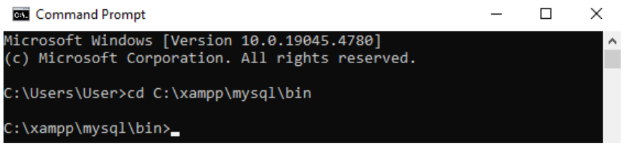
- MySQL memiliki kemampuan memanajemen user dalam mengakses. Jadi, tidak sembarang user dapat mengakses sebuah database yang diciptakan MySQL. Maka sebelum anda memiliki User untuk mengakses MySQL anda juga dapat Mengakses database MySQL menggunakan User Root. Berikut adalah sintaks untuk masuk kedalam MySql sebagai menggunakan user Root:
MYSQL -u root -p

Keterangan :
Tanda –u menerangkan bahwa kita akan masuk menggunakan User Name bernama Root.
Tanda –p menyatakan kita akan masuk menggunakan Password.

- jika menggunakan user Root maka kita tidak memerlukan password. Jadi untuk -p tidak kita tuliskan dalam CMD, setelah menuliskan perintah silahkan tekan Enter.
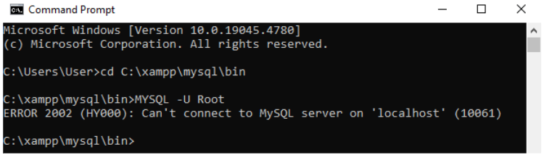
- Jika ada Error 2002 seperti diatas berarti kita belum menyalakan Mysql pada Xampp Control panelnya, silahkan jalakan terlebih dahulu kemudian silahkan coba kembali masuk dengan user root.
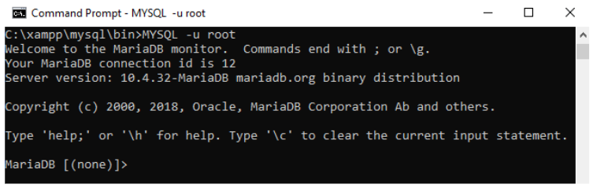
- Jika tampilan seperti diatas maka kita sudah bisa mengakses/mengaktifkan Mysql-nya.
- Jika kita ingin melihat fasilitas bantuan yang disediakan cukup kita ketikan \? atau \h.
- Jika kalian ingin keluar, maka ketikan quit atau \q
- jika kita ingin mendokumentasikan apa yang telah kita kerjakan dengan menggunakan perintah tee atau \t, dengan format seperti berikut:
Tee [Directory]:\[NamaFolder]\[NamaFile]
Contoh : Tee D:\praktik.txt
- jika kita ingin menyudahi dokumentasinya apa yang telah kita kerjakan dengan menggunakan perintah notee atau \t
NOTE : Semua Query harus diakhiri dengan tanda titik koma ( ; ). Tanda ini menunjukkan bahwa query telah berakhir dan siap dieksekusi.

Studi Kasus Pembuatan Database – Table
Dalam proses Implementasi kita akan langsung menerapkan pembuatan database – table dengan studi kasus Pengelolaan Loundry, kebutuhan database Pengelolaan Loundry Adalah sebagai berikut :
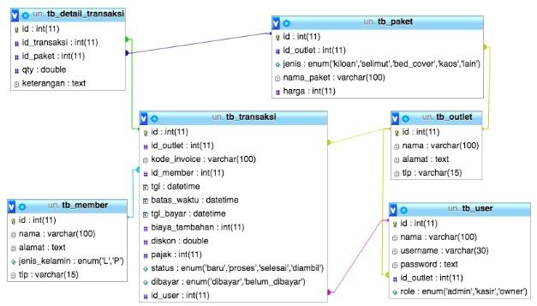
Kita akan melakukan praktikum dengan menggunakan acuan PDM diatas. Untuk menyelesaikan database pengelolaan laundry akan kita urutkan Langkah demi langkahnya.
Langkah Penyelesaian
- Identifikasi PDM yang ada, tentukan kardinalitas dari masing masing relasi untuk mempermudah pembuatan table nya. Untuk tabel yang hanya mempunyai derajat kardinalitas 1 akan kita buat terlebih dahulu.
- Sebelum kita melakukan praktikum kita biasakan untuk melakukan proses dokumentasi, dengan melaksanakan persiapan kegiatan praktikum – proses pendokumentasiannya.
- Membuat database dengan nama db-loundry.
- Periksa database yang telah dibuat dengan menampilkan listing database yang telah dibuat dengan perintah SHOW.
- Gunakan database yang telah kita buat dengan perintah USE.
- Buat perintah untuk membuat tabel member.
Note: Field Id pada setiap tabelnya harus ditambahkan nama tabelnya.
Contoh: field Id pada tabel member diubah menjadi id_member.
- Periksa kembali struktur tabel yang telah dibuat dengan perintah DESC.
- Buat perintah untuk membuat tabel outlet, setelah selesai lakukan pengechekan struktur tabel pada tabel outlet.
- Buat perintah untuk membuat tabel user, dikarenakan tabel user berlasi dengan tabel outlet dengan derajat kardinalitasnya 1:M maka untuk perintah pembuatan Foreign Key harus di disimpan pada tabel user.
- setelah selesai lakukan pengechekan struktur tabel user.
- Buat perintah untuk membuat tabel paket, setelah selesai lakukan pengechekan struktur tabelnya.
- Buat perintah untuk membuat tabel detail_transaksi, setelah selesai lakukan pengechekan struktur tabelnya.
- Buat perintah untuk membuat tabel transaksi, setelah selesai lakukan pengechekan struktur tabelnya.
- Lakukan pemeriksaan pada database yang telah kita buat menggunakan UI dari Mysql pada PHPMyAdmin. Jika ada perbedaan berarti DB yang kita buat kurang sesuai. Lakukan perbaikan pada database – table nya.

Refleksi
- Apa kesulitan yang kalian temui menjalankan perintah dasar?
- Bagaimana kalian mengatasinya?

Panduan Laporan Kelompok
Setelah menyelesaikan Kegiatan / Langkah Kerja, setiap kelompok diminta untuk menyusun laporan dengan ketentuan sebagai berikut:
Format Penamaan File Laporan LKPD: [Nama Lengkap]_[Kelas]_DDL.docx //BagusAbdulKarim_XIRPL4_DDL.docx

